Раздаточный материал для учителя по решению составных задач, которые состоят из двух простых: первая — на уменьшение числа   
на несколько единиц в косвенной форме; вторая — на увеличение числа   
на несколько единиц в прямой форме

В данной статье покажем эффективные формы и методы решения составной задачи, которая состоит из двух простых: первая — на уменьшение числа на несколько единиц в косвенной форме; вторая — на увеличение числа на несколько единиц в прямой форме.

Урок 119

Задание 6 [1, с. 109]

На этом уроке целесообразно дать возможность ученикам сначала самостоятельно прочитать задачу, а затем, работая в парах, составить краткую запись.

|  |
| --- |
| В белорусском алфавите 32 буквы. Это на 6 букв больше, чем в английском алфавите. В испанском алфавите на 1 букву больше. Сколько букв в испанском алфавите? |

**Учитель.** Прочитайте самостоятельно задачу (задание 6). Работая в парах, составьте краткую запись.

Ученики начинают составлять краткую запись:

***Белорусский — 32 буквы. Это на 6 больше.***

***Английский — ?***

***Испанский — ?***

И у школьников возникает вопрос: «В испанском алфавите на 1 букву больше, чем в каком алфавите — в белорусском или в английском?».

**Учитель.** Я очень рада, что вы у меня такие внимательные! Как вы думаете, зачем авторы учебного пособия предложили такую задачу?

**1-й учащийся.** Я думаю для того, чтобы мы внимательно читали текст задачи.

**2-й учащийся.** Я думаю для того, чтобы мы учились видеть в условии задачи недостающие данные.

**3-й учащийся.** Я думаю для того, чтобы мы учились самостоятельно делать выбор.

**Учитель.** Я довольна вашими ответами. Предлагаю вам сделать самостоятельный выбор в пользу белорусского или английского алфавита и дополнить условие задачи.

Кто из вас думает, что в испанском алфавите на 1 букву больше, чем в английском, поднимите руки.

Большинство учеников поднимает руки.

**Учитель.** Кто из вас думает, что в испанском алфавите на 1 букву больше, чем в белорусском, поднимите руки.

Ученики поднимают руки.

**Учитель.** Мнения разделились. Кто сможет обосновать свою точку зрения?

**4-й учащийся.** Мы приняли решение, что в испанском алфавите на 1 букву больше, чем в английском, и сделали такую краткую запись.

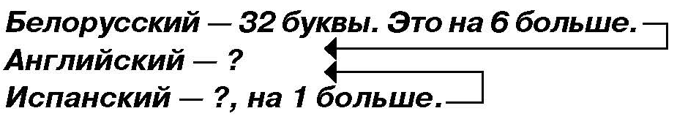

**Учитель.** Зная, что в белорусском алфавите 32 буквы и это на 6 букв больше, чем в английском алфавите, что можно найти? *(Сколько букв в английском алфавите.)*

Каким действием мы будем находить количество букв в английском алфавите? *(Надо выполнить действие вычитания:* 32 – 6 = 26 (б.)*.)*

Обоснуйте правильность выбора действия вычитания. *(Если в белорусском алфавите 32 буквы и это на 6 букв больше, чем в английском, то в английском алфавите будет на 6 букв меньше. Поэтому надо выполнить действие вычитания.)*

**Учитель.** Молодцы, правильно! Что еще нам известно из вашей краткой записи? *(Нам известно, что в испанском алфавите на 1 букву больше, чем в английском.)*

Что можно найти, зная, сколько букв в английском алфавите (26) и что в испанском — на 1 букву больше? *(Можем найти, сколько букв в испанском алфавите.)*

Каким действием мы будем находить количество букв в испанском алфавите? *(Надо выполнить действие сложения:* 26 + 1 = 27 (б.)*.)* Запишите решение этой задачи.

Задача

*1) 32 – 6 = 26 (б.)*

*2) 26 + 1 = 27 (б.)*

*Ответ: 27 букв.*

**Учитель.** Проверьте друг у друга правильность решения задачи, используя презентацию.

**5-й учащийся.** Мы приняли решение, что в испанском алфавите на 1 букву больше, чем в белорусском, и сделали такую краткую запись.

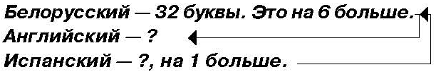

**6-й учащийся.** Мне кажется, что они приняли неверное решение. Зачем нам тогда узнавать, сколько букв в английском алфавите?

**7-й учащийся.** Я думаю так: если они приняли решение, что в испанском алфавите на 1 букву больше, чем в белорусском, то эту задачу можно решить одним действием: 32 + 1 = 33 (б.). И краткая запись у них составлена неверно. Им надо было составить такую краткую запись:

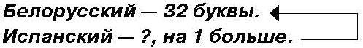

Задача

*1) 32 + 1 = 33 (б.)*

*Ответ: 33 буквы.*

Учитель (или учащиеся) могут предложить проверить в интернете информацию о количестве букв в алфавитах.

**8-й учащийся.** Английский алфавит состоит из 26 букв, а испанский — из 27 букв.

**9-й учащийся.** Значит, в условии задачи надо было добавить, что в испанском алфавите на 1 букву больше, чем в английском.

**Учитель.** Молодцы, вы умеете делать правильные выводы. Если вас заинтересовал вопрос о количестве букв в алфавитах разных языков и вам разрешено использовать интернет дома, выполните следующее домашнее задание:

● узнайте в интернете, сколько букв в немецком, чешском и польском алфавитах;

● составьте простую или составную задачу, используя полученные данные, запишите ее на карточке и решите в тетради.

Завтра на уроке мы проверим, какие задачи вы смогли составить, а карточки с вашими задачами будем использовать при работе на уроке, а также передадим их ученикам других вторых классов, чтобы они смогли решить составленные вами задачи и узнать интересную информацию о количестве букв в алфавитах разных языков.

На следующем уроке для закрепления разных видов простых и составных задач, а также их типов, целесообразно провести следующую работу.

**Учитель.** Прочитайте составленные вами задачи и проверьте правильность их составления друг у друга.

Поднимите руки те, кто составил простые задачи.

Кто хочет рассказать составленную другом простую задачу?

Вызванные ученики по очереди рассказывают.

**1-й учащийся.** Мне понравилась задача, которую составила Катя: «В чешском алфавите 42 буквы. Это на 10 букв больше, чем в польском алфавите. Сколько букв в польском алфавите?».

**2-й учащийся.** А мне понравилась Сашина задача: «В немецком алфавите 26 букв. Это на 16 букв меньше, чем в чешском алфавите. Сколько букв в чешском алфавите?».

**3-й учащийся.** А мне понравилась Петина задача: «В немецком алфавите 26 букв. Это на 6 букв меньше, чем в польском алфавите. Сколько букв в польском алфавите?».

**4-й учащийся.** Мне понравилась задача, которую составила Таня: «В чешском алфавите 42 буквы. Это на 16 букв больше, чем в немецком алфавите. Сколько букв в немецком алфавите?».

**Учитель.** Какие вы у меня молодцы! Все эти задачи составлены правильно. Используя презентацию, решите одну задачу, которая вам понравилась. Решение задачи запишите в тетрадь.

1. В чешском алфавите 42 буквы. Это на 10 букв больше, чем в польском алфавите. Сколько букв в польском алфавите?

2. В немецком алфавите 26 букв. Это на 16 букв меньше, чем в чешском алфавите. Сколько букв в чешском алфавите?

3. В немецком алфавите 26 букв. Это на 6 букв меньше, чем в польском алфавите. Сколько букв в польском алфавите?

4. В чешском алфавите 42 буквы. Это на 16 букв больше, чем в немецком алфавите. Сколько букв в немецком алфавите?

**Учитель.** Проверьте у себя правильность решения задачи, используя презентацию.

1. В чешском алфавите 42 буквы. Это на 10 букв больше, чем в польском алфавите. Сколько букв в польском алфавите?

*42 – 10 = 32 (б.)*

2. В немецком алфавите 26 букв. Это на 16 букв меньше, чем в чешском алфавите. Сколько букв в чешском алфавите?

*26 + 16 = 42 (б.)*

3. В немецком алфавите 26 букв. Это на 6 букв меньше, чем в польском алфавите. Сколько букв в польском алфавите?

*26 + 6 = 32 (б.)*

4. В чешском алфавите 42 буквы. Это на 16 букв больше, чем в немецком алфавите. Сколько букв в немецком алфавите?

*42 – 16 = 26 (б.)*

**Учитель.** Поднимите руки те, кто составил составные задачи.

Ученики поднимают руки.

**Учитель.** Кто хочет рассказать свою задачу?

Вызванные ученики по очереди рассказывают.

**5-й учащийся.** Я составил такую задачу: «В чешском алфавите 42 буквы. Это на 10 букв больше, чем в польском алфавите. А в немецком алфавите на 6 букв меньше, чем в польском. Сколько букв в немецком алфавите?».

**6-й учащийся.** Я составил такую задачу: «В немецком алфавите 26 букв. Это на 16 букв меньше, чем в чешском алфавите. А в польском алфавите на 10 букв меньше, чем в чешском алфавите. Сколько букв в польском алфавите?».

**7-й учащийся.** Мне мама помогла составить такую задачу: «В немецком алфавите 26 букв. Это на 6 букв меньше, чем в польском алфавите. А в чешском алфавите на 10 букв больше, чем в польском алфавите. Сколько букв в чешском алфавите?».

**8-й учащийся.** У меня не получалось составить задачу. Мне помог брат. «В чешском алфавите 42 буквы. Это на 16 букв больше, чем в немецком алфавите. А в польском алфавите на 6 букв больше, чем в немецком алфавите. Сколько букв в польском алфавите?».

**Учитель.** Какие вы у меня молодцы! Мне очень приятно, что вы честно говорите о том, что некоторым было трудно составлять задачи. Очень хорошо, что вам помогали мамы и братья. Все эти задачи составлены правильно. Используя презентацию, решите одну задачу, которая вам понравилась. Решение задачи запишите в тетрадь.

1. В чешском алфавите 42 буквы. Это на 10 букв больше, чем в польском алфавите. А в немецком алфавите на 6 букв меньше, чем в польском. Сколько букв в немецком алфавите?

2. В немецком алфавите 26 букв. Это на 16 букв меньше, чем в чешском алфавите. А в польском алфавите на 10 букв меньше, чем в чешском алфавите. Сколько букв в польском алфавите?

3. В немецком алфавите 26 букв. Это на 6 букв меньше, чем в польском алфавите. А в чешском алфавите на 10 букв больше, чем в польском алфавите. Сколько букв в чешском алфавите?

4. В чешском алфавите 42 буквы. Это на 16 букв больше, чем в немецком алфавите. А в польском алфавите на 6 букв больше, чем в немецком алфавите. Сколько букв в польском алфавите?

**Учитель.** Проверьте у себя правильность решения задачи, используя презентацию.

1. В чешском алфавите 42 буквы. Это на 10 букв больше, чем в польском алфавите. А в немецком алфавите на 6 букв меньше, чем в польском. Сколько букв в немецком алфавите?

*1) 42 – 10 = 32 (б.)*

*2) 32 – 6 = 26 (б.)*

2. В немецком алфавите 26 букв. Это на 16 букв меньше, чем в чешском алфавите. А в польском алфавите на 10 букв меньше, чем в чешском алфавите. Сколько букв в польском алфавите?

*1) 26 + 16 = 42 (б.)*

*2) 42 – 10 = 32 (б.)*

3. В немецком алфавите 26 букв. Это на 6 букв меньше, чем в польском алфавите. А в чешском алфавите на 10 букв больше, чем в польском алфавите. Сколько букв в чешском алфавите?

*1) 26 + 6 = 32 (б.)*

*2) 32 + 10 = 42 (б.)*

4. В чешском алфавите 42 буквы. Это на 16 букв больше, чем в немецком алфавите. А в польском алфавите на 6 букв больше, чем в немецком алфавите. Сколько букв в польском алфавите?

*1) 42 – 16 = 26 (б.)*

*2) 26 + 6 = 32 (б.)*

**Учитель.** Поднимите руки те, кто у себя нашел ошибку в решении задачи. Какие ошибки вы допустили?

**9-й учащийся.** Я решал вторую задачу и сделал ошибку в первом действии: надо было выполнить действие сложения: 26 + 16 = 42 (б.), а я выполнил действие вычитания: 26 – 16 = 10 (б.).

**Учитель.** Можешь объяснить, почему ты допустил такую ошибку?

**9-й учащийся.** Я увидел слово «меньше», невнимательно прочитал задачу и сразу стал выполнять действие вычитания. Я торопился, чтобы успеть вовремя решить задачу.

**Учитель.** На какое слово ты не обратил внимания?

**9-й учащийся.** Я не обратил внимания на слово «это».

**Учитель.** Исправь свою ошибку при решении задачи и обоснуй свой ответ.

**9-й учащийся.** Если в немецком алфавите 26 букв и это на 16 букв меньше, чем в чешском алфавите, то в чешском алфавите будет на 16 букв больше. Поэтому надо было выполнить действие сложения.

**Учитель.** Если кто-то из вас допустил ошибку при решении выбранной вами задачи в первом действии, исправьте ее и, работая в парах, расскажите соседу, почему вы допустили эту ошибку. Обоснуйте свой ответ.

Подведение итогов выполнения задания

**Учитель.** В контрольных работах многие из вас часто допускают подобные ошибки. При решении таких задач, чтобы избежать ошибок, на какое слово надо прежде всего обращать внимание? *(На слово* ***«это»****.)*

Давайте вспомним правила, которые вы учили раньше.

ЗАПОМНИТЕ!

**Если в задаче одна величина на несколько единиц больше, то другая — на столько же единиц меньше.**

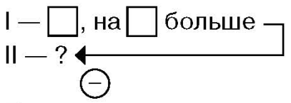

**Если в задаче одна величина на несколько единиц меньше, то другая — на столько же единиц больше.**

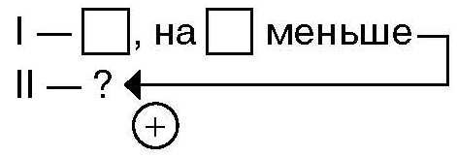

Проверьте у себя знание правил, используя презентацию.

**Учитель.** Продолжите: **«Если в задаче одна величина на несколько единиц больше, то другая — …»**

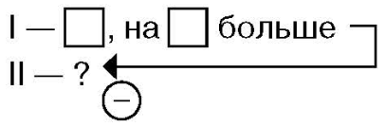

**«Если в задаче одна величина на несколько единиц меньше, то другая — …»**

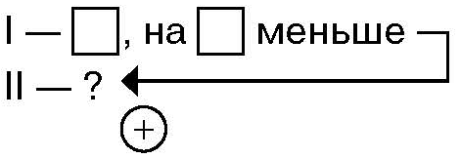

Проверьте друг у друга знание правил, используя презентацию.

Целесообразно провести физкультминутку.

Рефлексия

**Учитель.** Запомнили ли вы, что происходит с другой величиной в задаче, если одна величина на несколько единиц больше (меньше)?

Возникали ли у вас трудности при самостоятельном решении составной задачи?

Что необходимо сделать, чтобы устранить все затруднения, которые возникали при решении составной задачи?

*Применение учителем вышеперечисленных форм и методов работы с учащимися класса позволяет:*

*● формировать умения решать составные задачи, состоящие из двух простых: первая — на уменьшение числа на несколько единиц в косвенной форме; вторая — на увеличение числа на несколько единиц в прямой форме;*

*● формировать умения самостоятельно составлять простые и составные задачи, изменяя условие задачи;*

*● закреплять знание изученных правил.*

Учитель может использовать предложенные формы и методы при решении этих типов составных задач на стимулирующих, поддерживающих и факультативных занятиях.